

中神通UTMWALL-VM
虚拟云网关
安装手册
（VMWare版）

武汉中神通信息技术有限公司
版权说明
(C)版权所有 2006-2020 武汉中神通信息技术有限公司
本文档中出现的任何文字叙述、文档格式、插图、照片、方法、代码等内容，除由特别注明，版权均属于武汉中神通信息技术有限公司所有，受到有关产权及版权法保护。任何个人、机构未经武汉中神通信息技术有限公司的书面授权许可，不得以任何方式复制或引用本文档的任何片断。

第三方信息
本文档中所涉及到的产品名称和商标，属于各自公司或组织所有。

武汉中神通信息技术有限公司
Wuhan TrustComputing Information Technology Ltd.， Co.
湖北省武汉市武昌区民主路717号金都华庭A座2楼2号
No.717 Minzhu Road， Wuchang District， Wuhan， Hubei， P.R.China
电话（TEL）：+86(027)87737510
传真（FAX）：+86(027)87737512
电子信箱（Email）：support@trustcomputing.com
网站（WebSite）：www.trustcomputing.com.cn

架构安全网络－武汉中神通

目录
前言 4
1准备清单 7
1）硬件准备 7
2）软件准备 8
2安装过程 8
1）计算VM文件的Hash值 9
2）用VM文件新建虚拟机 10
3）设置宿主机物理网卡及VMware网卡参数 10
3启动过程 13
1）启动时，查看控制台显示的信息 13
2）设置管理主机，进入WEBAdmin管理界面 14
3）进行初始设置及日常管理 15
4 APP列表 16
附录 典型环境设置举例 18
A）单网卡来源NAT运行方式 18
B）单网卡透明网桥运行方式 21
C）单网卡二级路由运行方式 23

前言
中神通UTMWALL-VM虚拟云网关也称为虚拟化云网络防火墙，其产品形态是精简优化的硬件UTMWALL OS运行在虚拟机中进行网关、旁路或独立服务器式的连通和过滤，它作为虚拟机平台Hypervisor的网络及安全拍档为x86 PC/服务器虚拟化铺路搭桥、保驾护航。它具备优化了的虚拟网卡等设备驱动，可以安装在Windows/Linux宿/云主机上并提供本地图形化管理界面，从而既保护宿/云主机，又保护虚拟机，如下图1所示，还可以部署在ESXi/Hyper-V/XenServer/Proxmox VE/OpenStack等专门的虚拟机云服务器系统中，为整个虚拟网络及每个租户提供全面而有区别的流量控制、安全防护及负载均衡服务。它的全部功能均有相应的WEB Services接口，方便第三方调用，实现SDN功能，它是您虚拟云网络中的第一台虚拟机，只需要2G硬盘、512M内存、1核CPU、不需要VLAN交换机支持就可以完美运行，而且网卡数量和南北东西向属性没有限制，具备整机资源占用少、以APP方式进行功能扩展（Security as a Service）、高安全性、低TCO、易备份、易管理的优良特性。
宿/云主机
桥接/外部网卡/有网络适配器的虚拟交换机

物理网卡
外部网络（局域网、公网）
图1 UTMWALL-VM在宿/云主机上的运行示意图
VMnet1/内部网卡
本机网络客户端及
后台网络服务进程
物理网卡（可选）
内部网络（可选）
桥接网卡（可选）

Host-only/专用网卡/无网络适配器的虚拟交换机

UTMWALL-VM
虚拟机
WEB、CRM、OA、邮件等应用服务器虚拟机
众所周知，一个人拥有100万资产，健康是1，金钱是其余的0，没有健康后面的0就毫无意义；同样，拥有10台服务器的网络，安全是开始的1，服务器是其余的0，没有安全后面的0有可能成为负资产，成为信息泄露的源头或/及沦为攻击别人的肉鸡。
服务器及桌面虚拟化/云化要么不做，要做一定要安全优先。以下是某省级政府行业网站服务器安全虚拟化/云化的一个应用场景：将硬件防火墙、硬件WEB应用服务器、硬件DB服务器、交换机各一台组成的网络虚拟化/云化成一台硬件服务器或云主机、DB服务器软件+一个虚拟机平台软件、UTMWALL-VM虚拟机、WEB应用服务器虚拟机，为了安全和性能WEB应用服务器、DB服务器需要分开而且在不同的网段内，即“站库分离”，如下图2所示，具体设置步骤请见附录A，最终节省了一台硬件防火墙（避免防火墙硬件单点故障）、一台或二台硬件服务器、一台交换机（易被用于非法监听攻击内部网络），还可以利用虚拟机的快照功能随时恢复网站备份时的状态，机柜、空调、电力的成本也大为降低。

硬件WEB应用服务器
硬件防火墙
交换机
虚拟化/云化
硬件服务器或云主机、DB服务器软件+虚拟机平台软件、UTMWALL-VM虚拟机、WEB应用服务器虚拟机
图2 服务器安全虚拟化/云化示意图
硬件DB服务器
管理员可以继续在这台硬件服务器或云主机上部署WEB应用再开启负载均衡服务，或其它应用服务器虚拟机（自用或对外出租空闲的CPU、带宽以分摊成本，类似美国亚马逊公司的做法），均受UTMWALL-VM的保护、隔离和监控，宿主机、虚拟机、外部网络三者之间的通讯均由UTMWALL-VM统一控制，可以在WEBAdmin中实时查看、管理会话，还有流量日志记录方便日后查询。
例如，可以对任意OS的任意端口—— 3389远程桌面、Windows共享、FTP、SSH、VNC等做访问控制、实时监控、实时统计、异常流量自动切断等操作，并可以查询到什么IP、什么时间、上传下载了多少M字节等的日志，对WEB端口还有URL、CGI参数等WAF过滤以及URL级实时带宽监控及流量统计，而且无需一台一台地在OS中安装设置，OS及内部程序也无法绕过这种监控——这是和主机防火墙安全软件最本质的区别。
UTMWALL-VM虚拟机系统的作用按照部署的位置相当于：
1、单PC机出口网关
内网隔离系统（防ARP病毒、防私改IP、防私设代理、隐藏外网IP、防外部非法访问、防非法关闭宿主机防火墙、防黑成肉鸡）、单向网闸（只允许主动进不允许主动出、只允许主动出不允许主动进）、单机防火墙/HIPS、分布式防火墙、VPN远程接入客户端、抓包及内容分析软件、网页内容审计过滤及防绕过系统（绿坝☺）、网络模拟器/蜜罐/沙箱（在与宿主机网络隔离的DMZ虚拟机中运行可疑程序，登录WEBAdmin在网关处实时监控网络流量并查询DNS、FTP、URL、WEB POST等应用层审计日志）。
2、单服务器接入网关
通用服务器防护的网络防火墙（多DMZ安全域、DNAT端口映射、负载均衡、抗DoS攻击、访问控制、802.1Q VLAN、用户认证、IPS、异常流量监控、日志审计留存）、WAF（URL白名单可以确保WEB服务器免受SQL注入、安装后门、拖库等非法入侵，特别适用于只做信息发布展示用的政府企事业网站）、DHCP服务器、HTTP/HTTPS代理服务器、SSL协议转换器/加密反向代理、DNS百万级库过滤服务器、VPN远程接入服务器、IDS/IPS、 Checkpoint VPN-1 VE/vGW/vXTM/vShield/OpenStack Neutron、私有虚拟云VPC。
3、网络边界网关
NAT路由器、网络防火墙（ISA/TMG）、二三层交换机、Netflow探针（记录每一个数据流的五元素组，方便集中存储、查询流量数据）、网络审计系统/黑匣子。
4、独立或镜像流量检测服务器
独立服务器：NTP服务器、ARP异常报警服务、DHCP服务、DDNS服务、DNS代理、HTTP/HTTPS代理及内容过滤、FTP代理、POP3代理、SMTP代理、防病毒引擎、防垃圾邮件引擎、蜜罐检测、IPSEC VPN、PPTP VPN、SSL接入。
镜像流量检测服务器：流量统计及日志、Netflow探针、网络审计、WAF、IDS。
UTMWALL-VM产品的用户群包括：希望提前体验硬件安全网关（防火墙、行为管理、WAF等）使用效果的用户、网络中内需要高等级PC防护的个人（财务/人事/销售/研发/总经理、黑客/红客/白帽子/灰帽子、私密电子文档持有者）、需要接入陌生网络环境的移动用户、VPN用户、监管小孩上网的家长、服务器管理员、VPS合租服务器者/主机托管网站站主、云计算/虚拟化计算/数据中心从业者、软件/网络/安全分析测试员、网络安全教师/爱好者/初学者、多WAN 网关虚拟机爱好者、绿色上网/广告屏蔽/DNS域名服务管理员等。
中神通UTMWALL-VM vmdk虚拟硬盘文件：http://pan.baidu.com/s/1hq3lvxE
中神通虚拟云网关：http://www.trustcomputing.com.cn/cn/index.php/product/gwvm
本文最新文档地址：http://www.trustcomputing.com.cn/utmwall-rom/setup_utmwall_vm.doc
本文视频演示地址：http://www.trustcomputing.com.cn/utmwall-rom/setup_utmwall_vm.html

1准备清单
安装UTMWALL-VM的单机缺省配置是6块网卡（可扩充），WAN、LAN、DMZ角色自定义，最大5位同时在线用户（可申请免费扩充），VM提供200M左右的存储空间，可以留存3~60天的日志（可扩充），为此需要做软硬件两方面的准备：

1）硬件准备
- UTMWALL-VM宿主机/云主机：一台x86 PC或服务器，主要部件包括CPU（支持虚拟化功能，平常利用率低于30%，网关虚拟机中用1个CPU就行）、4G或以上内存条（平常利用率低于30%，网关虚拟机中至少512M内存）、80G或以上存储器（推荐SSD或RAID 5硬盘，网关虚拟机中设置成IDE硬盘）、1块物理网卡（接入带宽有剩余以便分给外人用，ESXi中需要多块物理网卡，虚拟机中推荐用e1000网卡驱动）即可等。
BIOS中开启CPU虚拟化的方法：开机根据提示按键进入BIOS，找到 Virtual Technology和D.E.P这两项，均设置成Enabled，启动之后用Securable软件检测（见下节“软件准备”）。
注意：部分有NVME硬盘或UEFI启动的宿主机器可能无法启动UTMWALL-VM，可以使用VirtualBox运行，类型选择“Other”，版本选择“Other/Unknown”，如下图所示，管理主机IP(例如: 192.168.10.2)在“管理>主机网络管理器>VirtualBox Host-Only Network”网卡中设置。升级为正式版本后需要添加串口硬件。
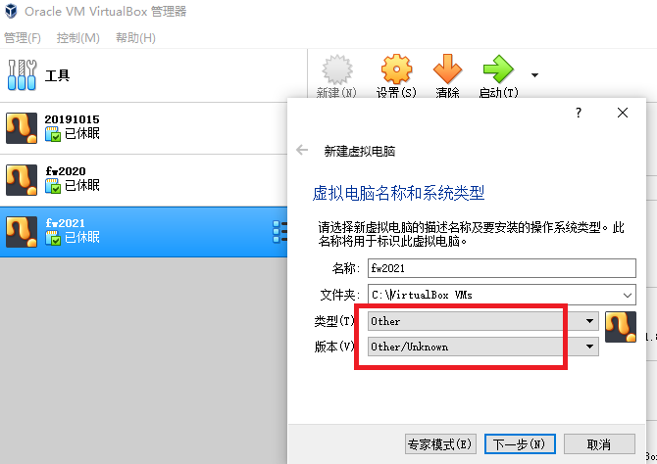
对于VMware Player/Workstation/Server软件，在生成的.vmx配置文件中，找到ethernet[0|1|2|3].present这一行，在下一行加入ethernet[0|1|2|3].virtualDev = "e1000"。如果启动后又被虚拟机改成了“vlance”则关闭虚拟机，再修改成“e1000”，直至成功，此后需要重新做网络设置。之后查看WEBAdmin的“状态统计>网卡状态”的“介质”列验证。
还可能出现虚拟机软件的模拟网卡性能差的状况，可以通过查看WEBAdmin的“状态统计>网卡状态”的“碰撞”列确认，如果数值为0则可以用，否则最好不用。“网卡状态”界面如下图3所示。
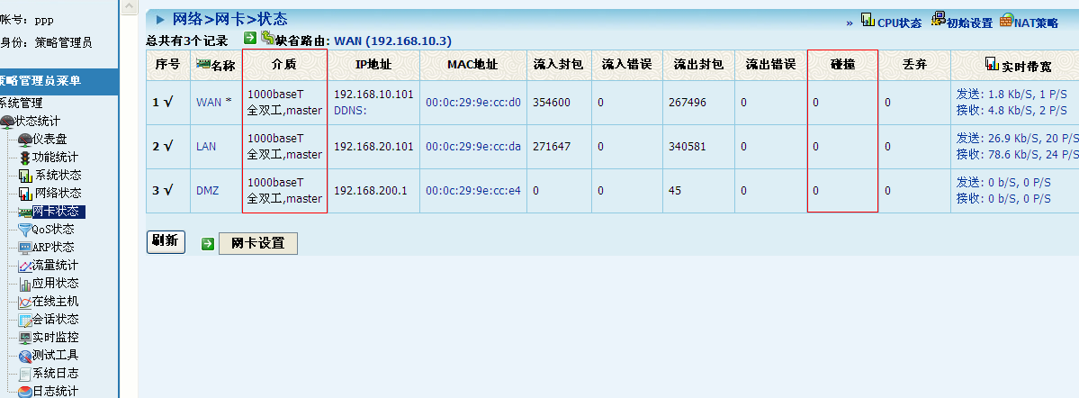
图3 WEBAdmin的网卡状态示意图

2）软件准备
- UTMWALL-VM硬盘文件
官方网址是http://www.trustcomputing.com.cn/bbs/viewthread.php?tid=60
注意：
1) 以IDE的方式挂载虚拟硬盘文件兼容性最好
2) UTMWALL-ROM的.img文件是用于制作硬件安全网关的，相当于“裸金属”的层次，两者内容是一致的，如果虚拟机软件不支持.vmdk文件，则可以把.img文件转化成能识别的虚拟机硬盘文件。
- Winmd5：用于检验VM文件的唯一性
下载地址是http://www.trustcomputing.com.cn/tools/WinMD5-2.07.rar
- Securable：用于检测CPU是否64位、是否开启D.E.P及VT-x虚拟化功能
下载地址是https://www.grc.com/securable.htm
- VMware Player/Workstation/Server、Hyper-V、KVM（1~5台PC/服务器虚拟化）或ESXi/XenServer/Hyper-V Server/Proxmox VE/OpenStatck（需要单独的硬件及远程管理主机，1~100台服务器虚拟化）
提示：中神通公司可提供大容量VM、定制预装APP、定制初始设置内容等定制VM服务，还可有条件的永久免费使用标准VM，具体联系方式见第4部分最后。

2安装过程
以下以VMware Workstation软件为例说明UTMWALL-VM虚拟机的安装过程，以IDE的方式挂载vmdk虚拟硬盘文件兼容性最好。
Hyper-V中的安装过程与此类似，可以使用新版synthenic网卡，外部网络交换机相当于VMware的桥接网卡，连接外部网络；内部网络交换机相当于VMnet1网卡，连接Windows宿主机；专用网络交换机相当于Host-only网卡，连接其它虚拟机，具体设置详见《Hyper-V版中神通UTMWALL-VM虚拟云网关安装手册》。
ESXi中的安装：首先要为内网服务器添加虚拟交换机，切换到“配置”“网络”项，点击“添加网络向导”，“连接类型”为“虚拟机”，“创建vSphere标准交换机”，“物理适配器（无适配器）”，继续下一步，创建完成后，如下图4所示。其次，如果要用UTMWALL的透明网桥方式接入，则网桥两端交换机的安全属性中的“混杂模式”都要设置成“接受”，如下图5所示。另外，管理网络的网段最好和所有其它虚拟网络都不一样，避免干扰。UTMWALL虚拟机将使用这些虚拟交换机，如下图4中红色横线所示，这样，内网服务器通过虚拟交换机连接到UTMWALL虚拟机，经过后者过滤，再和物理网络通讯，反之亦然。
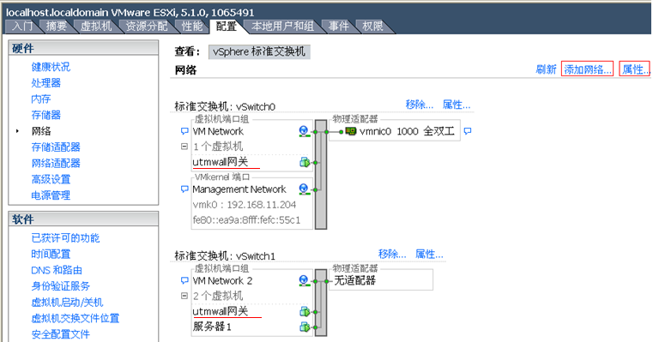
图4 ESXi中网络交换机设置
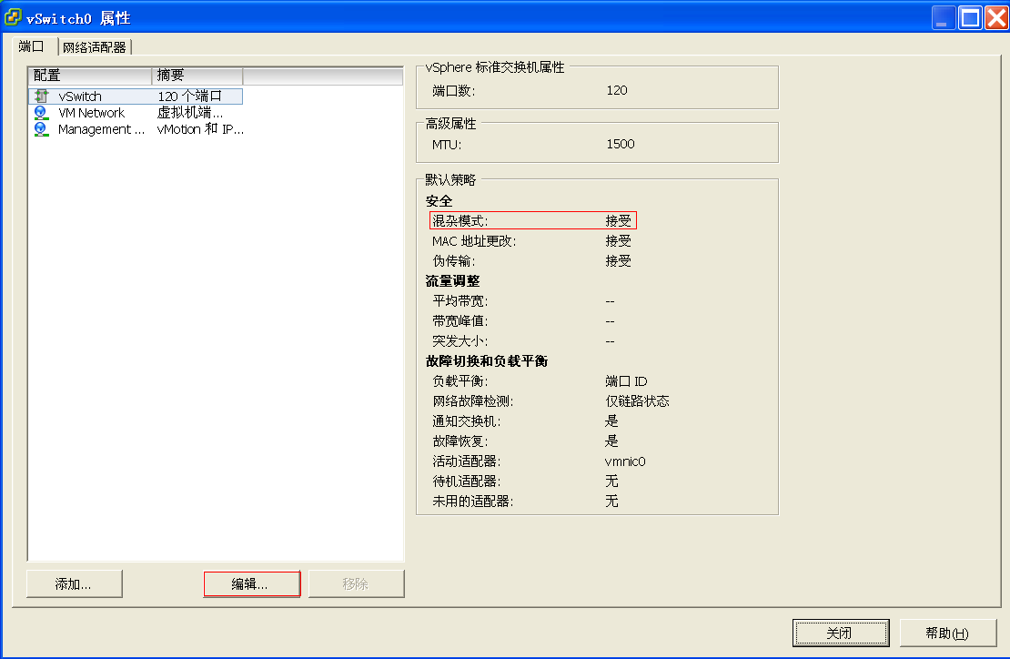
图5 透明网桥接入时ESXi的交换机安全设置

1）计算VM文件的Hash值
解压已下载的.rar文件，得到README_VM_[日期].txt文件、.vmdk结尾的VM硬盘文件、MD5说明文件MD5SUM.md5及使用手册电子文档，运行WinMD5软件检验.vmdk文件的MD5值是否正确，具体步骤参看《UTMWALL网关ROM安装手册》。

2）用VM文件新建虚拟机
安装VMware workstation/Server所需的驱动文件，激活Bridge桥接服务和Host-only本地服务，生成VMnet1网卡。ESXi、Hyper-V、KVM/OpenStatck中连接外部网络需要有对应的物理网卡，且要先增加虚拟交换机，再在新虚拟交换机上增加网卡。
使用“新建虚拟机向导”，自定义（高级），以后安装操作系统，客户机操作系统为Other，内存推荐1024M，使用桥接（Bridged）网络（对应物理网卡），使用一个已存在的虚拟磁盘，接着选择UTMWALL-VM的.vmdk文件；定制硬件，添加一块网卡，选择Host-only类型的网卡，可选删除光驱、软驱，此时的对话框应该像下图6所示。最后生成的.vmx虚拟机配置文件，可用于开机时自动启动虚拟机（请见3.3“进行初始设置及日常管理”）。
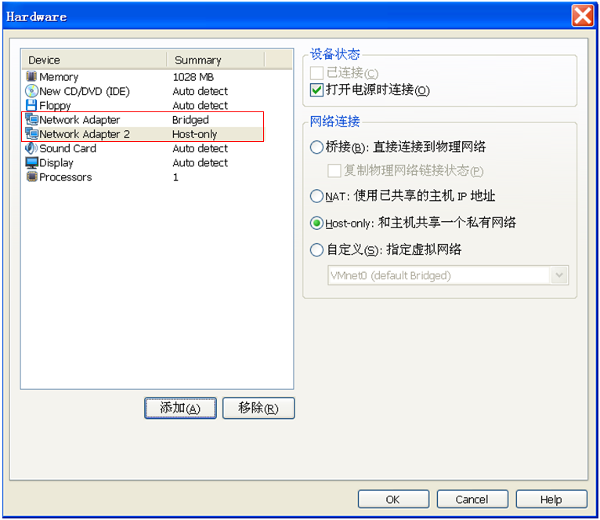
图6定制VMware硬件示意图

3）设置宿主机物理网卡及VMware网卡参数
打开“网络连接”，本机的网卡列表应像下图7所示。
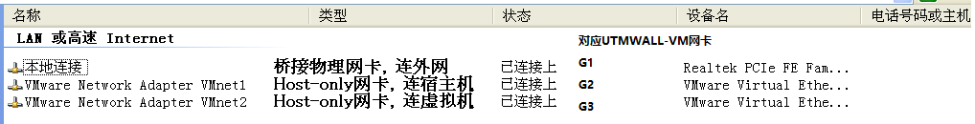
图7网络连接示意图
对于UTMWALL-VM 来说，网卡按其OS内部顺序排序得来的，G1是外网网卡也叫WAN网卡，对应VMnet0（虚拟交换机），类型是桥接，桥接物理网卡，是连接外部网络的网卡；G2是内网网卡也叫LAN网卡，对应VMnet1（虚拟交换机），类型是Host-only，是连接Windows宿主机的网卡；G3是服务器网段网卡也叫DMZ网卡，对应VMnet2（虚拟交换机），需要另外添加，类型是Host-only，是连接宿主机其它虚拟机的网卡，可以添加多个这样的网卡。WEBAdmin“初始设置”中的“DMZ服务器”IP可以是G2、G3等任何非外网网段的IP，不一定非得是G3/DMZ网段的IP。
点击“本地连接”（对应物理网卡），打开“属性”窗口“常规”选项卡，去除所有项目，只保留“VMware Bridge Protocol”（安全性由UTMWALL-VM保证，不会因为Windows系统停止更新而受损），此时“本地连接”“属性”窗口的“常规”选项卡应像下图8所示。一路确定完成剩下的操作。
如果需要还原网络设置，则去除“本地连接”的所有项目，只保留 “Internet协议（TCP/IP）”项，再重新设置IP地址、默认网关等参数，还要取消所有VMnet网卡的“Internet协议（TCP/IP）”项。
“本地连接”原来的TCP/IP参数设置将由UTMWALL-VM的G1/WAN网卡来设置，宿主机下VMnet1网卡的IP为UTMWALL-VM的管理主机的IP、默认网关IP为UTMWALL-VM的LAN网卡的IP。
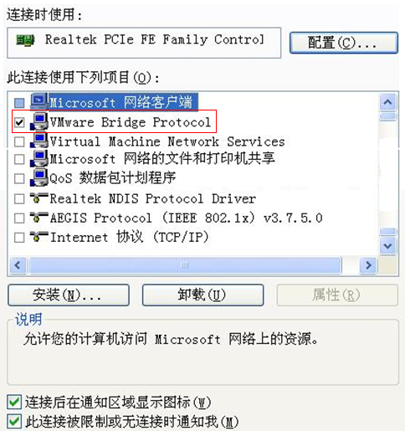
图8“本地连接”的“属性”窗口 “常规”选项卡示意图

接着，点击“VMware Network Adapter VMnet1”（对应Host-only网卡），打开“属性”窗口“常规”选项卡，去除所有项目，只保留“Internet协议（TCP/IP）”，此时“VMnet1”“属性”窗口的“常规”选项卡应像下图9所示。一路确定完成剩下的操作。
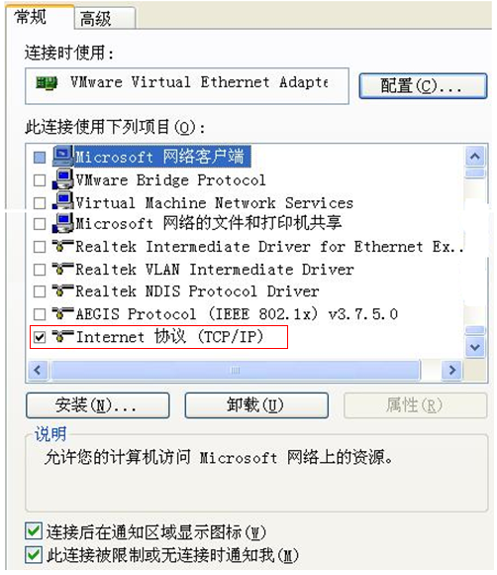
图9“VMnet1”的“属性”窗口 “常规”选项卡示意图
接着，打开VMware的“虚拟网络编辑器”，切换到DHCP选项卡，停止DHCP服务。
再打开VMnet1的TCP/IP属性对话框，设置IP为192.168.10.2（为UTMWALL-VM的管理主机IP之一，同时把其它多余的IP删掉），网络掩码为255.255.255.0，默认网关为192.168.10.1（即UTMWALL-VM的LAN网卡的IP，不清楚当前值可以查看控制台LAN NIC的显示），填上DNS服务器IP，如下图10所示。
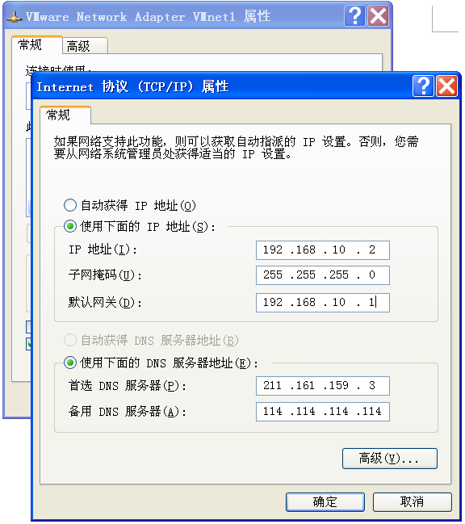
图10 VMnet1的TCP/IP属性对话框
根据实际情况，如需添加网卡绑定项目，可在以上设置基础上再做修改，以不影响虚拟机正常使用为准。
启用宿主机Windows防火墙将阻拦外部流量通过VMnet1网卡进入宿主机，如果宿主机也提供对外服务，则必须设置例外端口放行。
注意：对于之后为其它虚拟机而添加的VMnet2等虚拟网卡，不要在Windows的TCP/IP属性对话框中填写默认网关，否则宿主机Windows就会有多个默认网关，进而导致上网故障。宿主机Windows访问其它虚拟机不经过虚拟网关，其它虚拟机访问宿主机或虚拟机之间的访问经过虚拟网关，需要做NAT策略或总控策略才能连通。

3启动过程

1）启动时，查看控制台显示的信息
插好本机物理网卡的网线。系统启动时注意虚拟机软件的硬盘指示灯是否在闪；启动完毕，系统按内在顺序自动分配网卡，无需人为设置，同时在控制台上显示当前G1（外网）、G2（内网）网卡的IP、MAC地址及接线状态、管理主机IP，还有进入WEBAdmin管理界面的URL，如下图11所示。
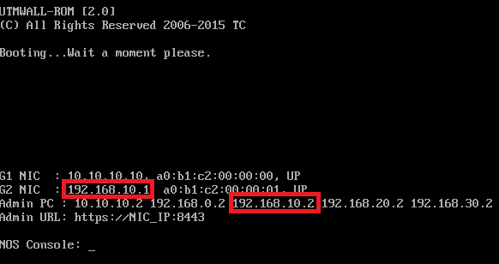
图11 UTMWALL-VM启动完毕时控制台的界面
自此，您已经拥有一台内置的、虚拟的单机安全网关，它将本机OS系统和外部网络隔离开来，所有进出流量均经过此虚拟安全网关的审计和过滤，宿主机OS进程无法影响虚拟安全网关的网络参数及安全策略设置，所有设置需通过单独的WEBAdmin管理界面进行。
注意：控制台前两行应包含“NIC”字样，冒号之后显示网卡IP、MAC地址和接线状态，接线状态分两种：“UP”表示网线连通，“N/A”表示网线断开。如果只找到一块网卡，则系统指定G2为内网网卡，仍可以以单臂路由（透明网桥接入方式， G2网卡既是下联网卡也是上联网卡）的方式运行（非本文介绍的内容）。通过设置界面对网卡IP做了修改或插拔网线后，控制台会显示最新的网卡信息。
如果虚拟机硬件配置中有声卡，则系统会发出“嘀”的一声高音表示G2网卡已接上网线，进入WEBAdmin，通过网络设置>网卡设置界面，确定全部网卡的连接状态。另外，系统启动完毕也会发出“嘀”的一声，只不过音频不同，可能听不到。

2）设置管理主机，进入WEBAdmin管理界面
打开IE浏览器，在菜单项 “工具>兼容性视图设置”中添加当前的网站，防止IE新版本升级后导致WEBAdmin不可用。再在“Internet选项”中将“选项卡”设置成“始终在新选项卡中打开弹出窗口”，如下图12所示。
重启IE，再在地址栏中输入WEBAdmin管理界面的URL。
注意：对于ESXi等没有本地图形管理界面的系统，物理网卡是G1网卡，“初始设置”时，“管理主机”需要和G2网卡在同一网段，这样就无法通过G1网卡登录WEBAdmin，所以要事先安装一台windows虚拟机，作为管理主机(缺省IP为192.168.10.2)，在ESXi的控制台中进行图形化管理，经过设置后（启用随机携带的 “SSL接入”策略，ALLNIC_ip:6443=>127.0.0.1:80；如有必要，再加一条总控/DNAT策略，让外网可以访问G1_ip:6443），才可以通过G1网卡登录WEBAdmin，URL是https:// G1_ip:6443。
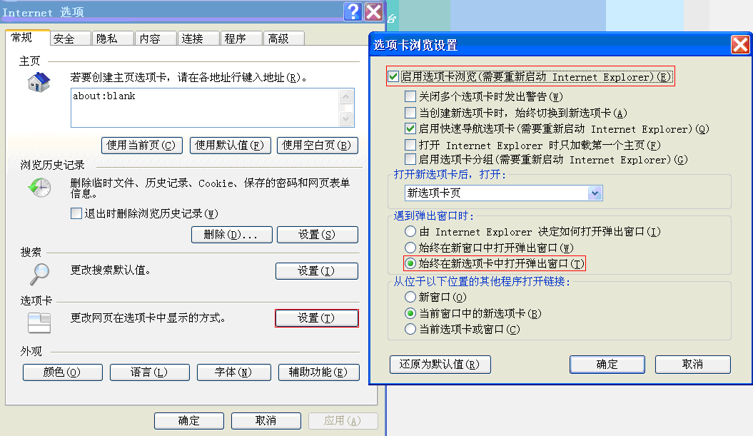
图12 IE浏览器的选项卡设置
缺省G2网卡IP是192.168.10.1，管理主机IP之一是192.168.10.2，则Windows计算机的VMnet1网卡的IP设置成192.168.10.2，且在IE浏览器地址栏中输入https://192.168.10.1:8443。管理员初始用户名及口令是：adm/adm@12345
注意：初始设置后，可以通过6443端口（由SSL接入功能提供）登录管理WEBAdmin，此时对来源IP无限制。如果网络或管理主机设置出错，导致不可管理，可在虚拟机配置中增加一块网卡，再启动，系统自动恢复网卡的出厂设置，然后再删除增加的网卡。

3）进行初始设置及日常管理
第一次登录时，需要强制修改管理员口令，之后再登录会提示进行“初始设置”，点击10个或以上链接后，再登录就不提示进行“初始设置”了。
此后，想连网则必须开启UTMWALL-VM虚拟机，关闭Windows前需要暂停或关闭UTMWALL-VM虚拟机。对于Workstation，可以将以下内容写入批处理文件startvm.bat中，再将该文件加入到“程序>启动”组中，这样开机就可以自动启动UTMWALL-VM虚拟机了。
@echo off
start D:\xxx\VMWare\vmware.exe -x "E:\vm\xxx\UTMWALL-VM_20191129.vmx"
exit
还可以使用AlwaysUp或sc命令或计划任务，让虚拟机在开机后、登陆前运行。参考：https://www.coretechnologies.com/products/AlwaysUp/Apps/RunVMwarePlayerAsAService.html，https://wenku.baidu.com/view/337eb7642f60ddccda38a072.html
附录有单物理网卡时“来源NAT”、 “透明网桥”和“二级路由”等三种运行方式的拓扑示意图和设置示意图，其它虚拟机平台软件请参照进行设置。
详细资料请参阅《UTMWALL网关初始设置指南》进行初始设置，其它设置请参阅《UTMWALL网关管理员手册》。
常用功能包括：
初始设置（2.2）：初始化设置入口，一个页面完成所有基本设置；
在线主机（1.10）：查看当前用户网络使用情况；
日志统计（1.15）：查看、查询历史日志及统计；
帮助功能（2.9）：了解如何使用各种功能，均有在线视频演示（不一定是最新的界面）；
升级管理（2.7）：升级本机许可证及增值APP等。

4 APP列表
UTMWALL网关由各种APP组成，免费APP是VM出厂时就包含有的，可以直接使用，增值APP需要联系中神通公司，通过.gpk文件进行升级才能使用，是对 Security as a Service（SecaaS）理念的一种具体实践。每个APP都有配套的功能帮助、任务向导、视频演示、状态统计和审计日志，可以事先在官网上做详细的了解。
提示：点击右侧主界面标题位置的三角图标，获得当前功能的帮助及向导提示。
中神通公司每季度至少发布一个VM，有效期都到下一年最后一天为止，到期时系统仍可运行，只是配置不能被修改，因此要提前准备给虚拟机更换新的VM或向中神通公司申请延长有效期。如果申请了一个增值APP则许可证有效期将延长一年，并且可以累计。
中神通公司发布的.gpk升级文件只能供一台系统使用，不能给其它系统使用，且这台系统也不能再更换存储器、主板、网卡等部件，否则会导致整个系统失效。在系统管理>许可证处可以查看本机许可证及APP列表。
更多有关中神通UTMWALL-VM的信息请查看以下信息源：
官方讨论区：http://www.trustcomputing.com.cn/bbs
官方QQ群：233482006
官方微信号：utmwall（名称：中神通信息）
销售政策：http://utmwall.taobao.com/p/rd260323.htm
新人优惠：http://www.trustcomputing.com.cn/bbs/viewthread.php?tid=54
咨询热线： 13607188723 胡经理
咨询 QQ： 390226588
在线及视频演示地址 ：http://www.trustcomputing.com.cn/bbs/viewthread.php?tid=5
免费和增值APP列表：http://www.trustcomputing.com.cn/bbs/viewthread.php?tid=45
免费VM下载地址：http://pan.baidu.com/share/home?uk=624783893

附录 典型环境设置举例
以下例子均用“系统管理>初始设置”功能在一个页面中设置完成，“初始设置”自动生成多达几十种安全策略，各设置项的详细说明请参阅《UTMWALL网关初始设置指南》。

A）单网卡来源NAT运行方式
UTMWALL-VM
本机网络客户端及
后台网络服务进程
宿主机
物理网卡
边界路由器
图13 UTMWALL-VM来源NAT运行方式示意图
VMnet1: 192.168.10.2
默认网关：192.168.10.1
运行方式：来源NAT
LAN: 192.168.1.1
LAN: 192.168.10.1
WAN: 192.168.1.66
网关: 192.168.1.1

宿主机只有一块物理网卡（作为G1/WAN网卡），虚拟机中此网卡为桥接模式，其余网卡均为Host-only模式。假设网络为192.168.1.0/24，边界路由器IP为192.168.1.1，则在WEBAdmin的“初始设置”界面中将G1/WAN网卡的IP地址设置成原“本地连接”网卡的IP（192.168.1.66），网关地址为192.168.1.1。G2/LAN网卡的IP缺省为192.168.10.1，管理主机IP为192.168.10.2，VMnet1的IP地址应和管理主机IP（192.168.10.2）一致以方便WEBAdmin管理。运行方式设置成“来源NAT”，整体设置如下图14所示。
边界路由器无需对192.168.10网段做设置，192.168.10网段即可上外网。
如果要让192.168.10.2（VMnet1的IP地址）对公网提供WEB服务，则必须在边界路由器处做端口映射，真实IP（NAT IP）为192.168.1.66；同时WEBAdmin的“初始设置”中填写DMZ服务器IP为192.168.10.2，各端口值假设均为80，多个端口用逗号分隔，例如：80,3389，系统会自动生成DNAT端口映射策略，之后还可以修改。
注意：“初始设置”只能设置一个DMZ服务器IP为DNAT端口映射的真实IP，可以是G2或G3等内网网段的IP，目的IP缺省是G1/WAN IP，如果要为其它真实IP、目的IP设置端口映射策略，需要到“访问控制>基础策略>NAT策略”处操作。本方式的SNAT、DNAT与VMware自带的VMnet8网卡的NAT功能类似，但具有更多更强的功能——统一管理宿主机、虚拟机和外网的访问控制策略、策略NAT、多WAN接入、策略路由、负载均衡、反向WEB代理…，具体内容请见P5~P6的客户端网关级防护、服务器网关级防护、网关、独立服务器的介绍，以下介绍的网桥、路由等其它方式也是如此。
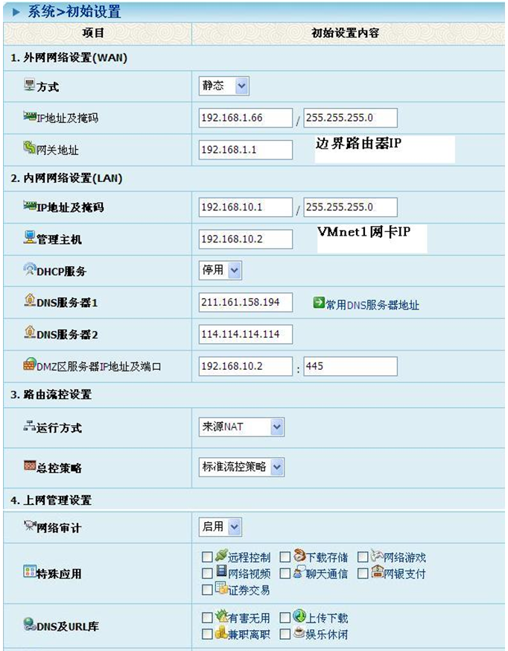
图14 UTMWALL-VM在来源NAT时“初始设置”的示意图

在此基础上，还可以做以下调整：
◆服务器/云主机接入公网时，G1/WAN IP、网关IP均为公网地址；DMZ服务器IP为192.168.10.2（Windows VMnet1的IP），其它设置类似。
◆PC机拨号上网时，G1/WAN网卡方式为PPPoE，再填写用户名和口令，运行方式为“来源NAT”。还可以设置DMZ服务器，与上条类似。
◆可以不用宿主机Windows而是添加新的虚拟机作为DMZ服务器，宿主机Windows可以安装数据库服务器软件为这些虚拟机服务器提供数据库服务，数据库服务器软件需要高性能的磁盘I/O以及与网站分离避免拖库。
为此，新建虚拟机网卡设成“自定义”VMnet2，再在“虚拟网络编辑器”中设置VMnet2类型为Host-only ，Windows下删除VMnet2的TCP/IP协议（为了安全，宿主机Windows无需直接连接DMZ虚拟机服务器OS，反之亦然）；在虚拟机服务器OS中设置网卡IP为192.168.20.88，默认网关为192.168.20.1（UTMWALL-VM G3/DMZ网卡的IP）；重启UTMWALL-VM，因为网卡发生变化，所以UTMWALL系统自动还原出厂设置，重新设置G1/WAN、G2/LAN网络参数，并设置G3/DMZ网卡IP为192.168.20.1；DMZ服务器IP为192.168.20.88（虚拟机服务器OS的IP）。
这样就构成了安全的DMZ服务模式：“站库分离”的同时，虚拟机服务器OS无法连通Windows宿主机，Windows宿主机却可以连通虚拟机服务器OS进行上传文件等管理。此时拓扑示意图如图1右边所示。每个服务器虚拟机均可以安排在单独的DMZ网段内（缺省3个，最大20个需要许可证），并且只与UTMWALL-VM相连，这样，它们两两之间以及与宿主机、外部网络之间的通讯都受到UTMWALL-VM的控制，还可以在WEBAdmin中查看通讯的实时流量和历史日志记录。

B）单网卡透明网桥运行方式
UTMWALL-VM
本机网络客户端及
后台网络服务进程
宿主机
物理网卡
边界路由器
图15 UTMWALL-VM透明网桥运行方式示意图
VMnet1: 192.168.1.2
默认网关：192.168.1.66
运行方式：透明网桥
LAN: 192.168.1.1
LAN: 192.168.1.66
网关: 192.168.1.1
WAN: <无>
网关: <无>

宿主机只有一块物理网卡（作为G1/WAN网卡），虚拟机中此网卡为桥接模式，其余网卡均为Host-only模式，不能在两块桥接网卡上再做透明网桥设置，某些网卡驱动（e1000）不能做透明网桥设置。WEBAdmin中，G1/WAN网卡参数不用填，G2/LAN网卡的IP改为原局域网IP（192.168.1.66），管理主机改为192.168.1.2，这两个IP都不能和局域网中其它IP冲突，还需事先在VMnet1网卡中添加新IP 192.168.1.2以方便改IP之后继续管理，G2/LAN网卡的网关地址为边界路由器的IP—192.168.1.1，其它和“来源NAT”方式类似。透明网桥运行方式的“初始设置”示意图如下图16所示。
边界路由器无需对192.168.1.2（VMnet1的IP地址）做设置，192.168.1.2即可上外网。
如果要让192.168.1.2（VMnet1的IP地址）对公网提供WEB服务，则必须在边界路由器处做端口映射，真实IP（NAT IP）为192.168.1.2；同时WEBAdmin的“初始设置”中填写DMZ服务器IP为192.168.1.2，各端口值假设均为80，系统会自动生成总控策略。
注意：“初始设置”只能为一个DMZ服务器IP设置总控策略，如果需要对其它IP 设置总控策略，需要到“访问控制>基础策略>总控策略”处操作。
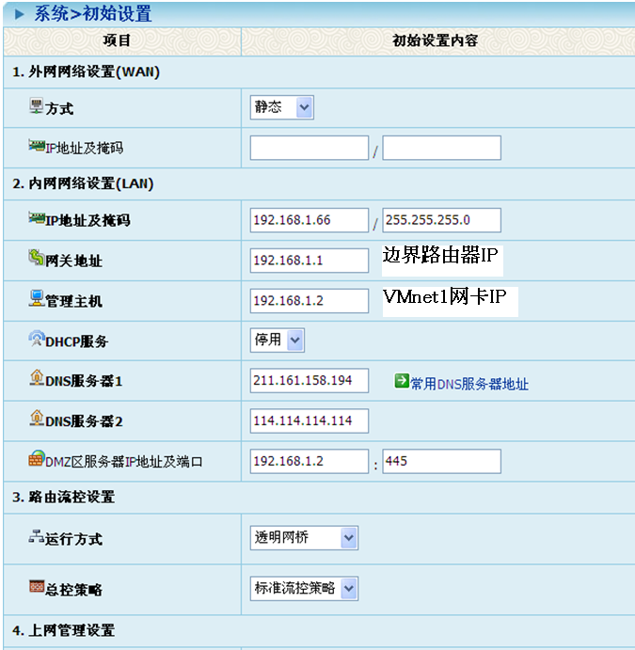
图16 UTMWALL-VM在透明网桥时“初始设置”的示意图

C）单网卡二级路由运行方式
UTMWALL-VM
本机网络客户端及
后台网络服务进程
宿主机
物理网卡
边界路由器
图17 UTMWALL-VM二级路由运行方式示意图
VMnet1: 192.168.10.2
默认网关：192.168.10.1
运行方式：纯路由
对10.等二级路由下的网段做回程路由（和NAT）
LAN: 192.168.1.1
LAN: 192.168.10.1
WAN: 192.168.1.66
网关: 192.168.1.1

宿主机只有一块物理网卡（作为G1/WAN网卡），虚拟机中此网卡为桥接模式，其余网卡均为Host-only模式。假设网络为192.168.1.0/24，边界路由器IP为192.168.1.1，则在WEBAdmin的初始设置界面中将G1/WAN网卡的IP地址设置成原“本地连接”网卡的IP（192.168.1.66），网关地址为192.168.1.1。G2/LAN网卡的IP缺省为192.168.10.1，管理主机IP为192.168.10.2，VMnet1的IP地址应和管理主机IP（192.168.10.2）一致以方便WEBAdmin管理。整体设置如图13、14所示，区别就是运行方式改成“纯路由”。
如果要让192.168.10网段进出外网，则必须在边界路由器处做回程路由，即目的网络192.168.10.0/24的网关是192.168.1.66。
如果要让192.168.10网段出外网，还要对192.168.10等二级路由下的网段做来源NAT（多对一NAT）设置。
如果要让192.168.10.2（VMnet1的IP地址）对公网提供WEB服务，则必须在边界路由器处做端口映射，真实IP（NAT IP）为192.168.10.2；同时WEBAdmin的“初始设置”中填写DMZ服务器IP为192.168.10.2，各端口值假设均为80，系统会自动生成总控策略。
注意：“初始设置”只能为一个DMZ服务器IP设置总控策略，如果需要对其它IP 设置总控策略，需要到“访问控制>基础策略>总控策略”处操作。

和之前的对802.1Q VLAN做过滤、多账号进行管理的“虚拟防火墙”是两个概念，当然UTMWALL-VM也具备2~7层的VLAN过滤的技术。以下示意图中均省略了对UTMWALL-VM之下的虚拟机平台的标注。

